电子设计实践II报告

**仿生蝴蝶**

**所以说如果队名没有长度限制是不是越长越好队：**

**范英豪 林莉淇 王晨沣 章锐（排名不分先后 姓氏排序）**

# 摘要

自然界中存在着许多值得借鉴的设计和工程原则，仿生学（bionics）作为一种跨学科的研究领域，致力于从生物系统中学习，并将这些原则应用到工程和技术领域中。

蝴蝶作为自然界中的一个美丽而又精巧的生物，其独特的飞行方式和结构引起了科学家和工程师们的极大兴趣。蝴蝶在飞行过程中展现出了高度的灵活性、稳定性和高效性，这些特性对于飞行器和无人机等技术应用具有重要意义。

因此，仿生蝴蝶项目的背景是基于对蝴蝶飞行机理的深入研究和对其结构特点的认识，旨在将这些启发转化为创新的工程解决方案。通过模仿蝴蝶的生物学特征和飞行行为，设计出能够在空中执行各种任务的新型飞行器，这将有助于推动航空航天技术的发展，并在无人机、飞行器设计和控制等领域产生重要的应用和影响。

# 项目目标

利用遥控，实现仿生蝴蝶的直线飞行、转弯、升降。

# 系统方案及具体设计

## 2.1 *核心功能*原理

**2.1.1 遥控通信**

遥控通信是一种组织方式，它采取收信台通过有线电或无线电线（电）路远距离控制发信台发信。这种方式常用于大型固定台站无线电台通信。实施遥控通信具有多个优点，包括有效防止收、发信台的自身干扰，保障指挥所的安全，增强通信的抗毁能力，以及有利于实施无线电通信佯动等。

**2.1.2 舵机驱动**

控制精度高：舵机驱动板可以通过调节PWM信号的占空比来控制舵机旋转角度，比手动调节更加准确。舵机本身也通过不断的反馈监测，可以达到非常高的转动精度和稳定性，满足精密控制的需求。节省空间：使用舵机驱动板可以减小电路板的尺寸，从而使得整个电路更加紧凑，占用空间更小。快速响应：舵机可以快速地响应指令，并快速达到设定目标，满足对速度有较高要求的场景。降低成本：舵机作为一种常用的电机驱动器，价格相对亲民，降低了应用成本。

## 2.2 系统框图

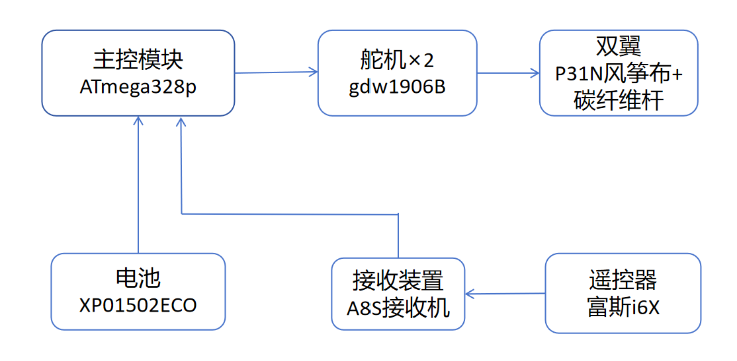

## 2.3 机械设计

**2.3.1 材料创新尝试**

我们通过临摹开源作者提供的机械结构图绘制了蝴蝶翅膀的轮廓，并尝试使用不同的材料来进行骨架的3D打印，以寻求更牢固而不易磨损的材料。

**2.3.2 翅膀结构改进**

我们对蝴蝶翅膀的结构进行了两次的改进。注意到原版蝴蝶翅膀的股价根部裸露在外，我们并没有采用这种可能导致骨架和布面分离的不稳定结构，为了解决这个问题我们自主设计并打印了骨架根部的固定模型，并采用了类似于三明治的结构，将骨架嵌入其中，从而大大提升了稳定性，经过多次试飞我们的设计没有出现根部断连的问题，证明了该结构的有效性。

**2.3.3 缓冲设计**

我们采用了超轻黏土作为缓冲材料，以避免试飞时蝴蝶撞击地面轻黏土具有良好的吸震特性，能够有效减少撞击对舵机的冲击力。通过将超轻黏土嵌入到蝴蝶身体的关键部位，我们成功地保护了舵机，使其在试飞过程中不易受损。

## 2.4 电路设计

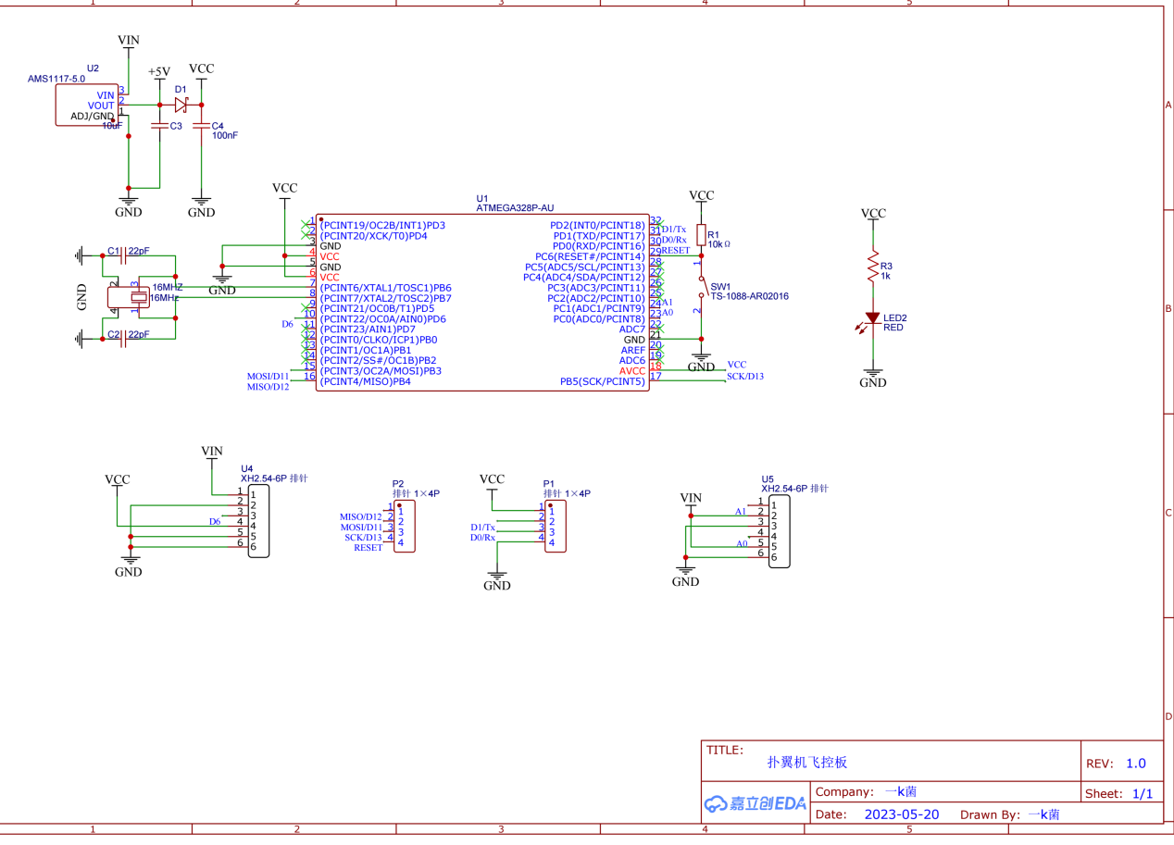

## 2.5 算法设计

使用Arduino系统板控制舵机初始位置、振幅、频率，来控制仿生蝴蝶的升降、转弯和速度。

具体参数、函数定义如下：

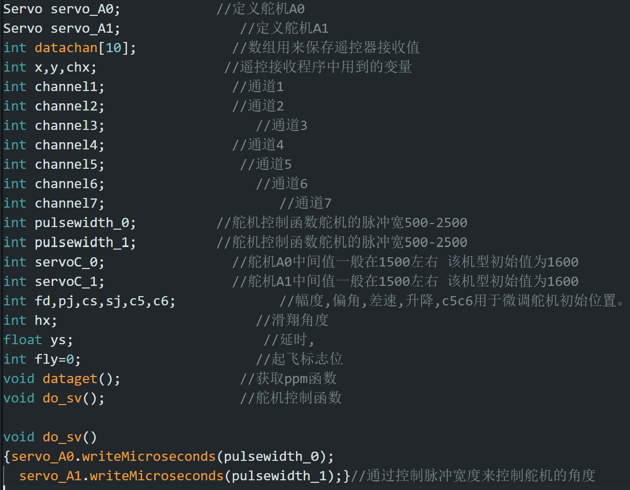

仿生蝴蝶用到6个遥控通道，各通道作用如下：

通道1：发出差速信号，改变两翼差模振幅，实现转向。

通道2：发出升降信号，改变两翼初始位置，从而改变姿态，实现升降。

通道3：发出延时信号，改变两翼振动频率，实现速度控制。

通道4未使用。

通道5、6：发出c5、c6位置信号，用于起飞前微调两翼初始位置。

通道7：发出幅度信号，改变两翼共模振幅，实现“档位”调整，与通道3共同控制速度。

**·初始化**

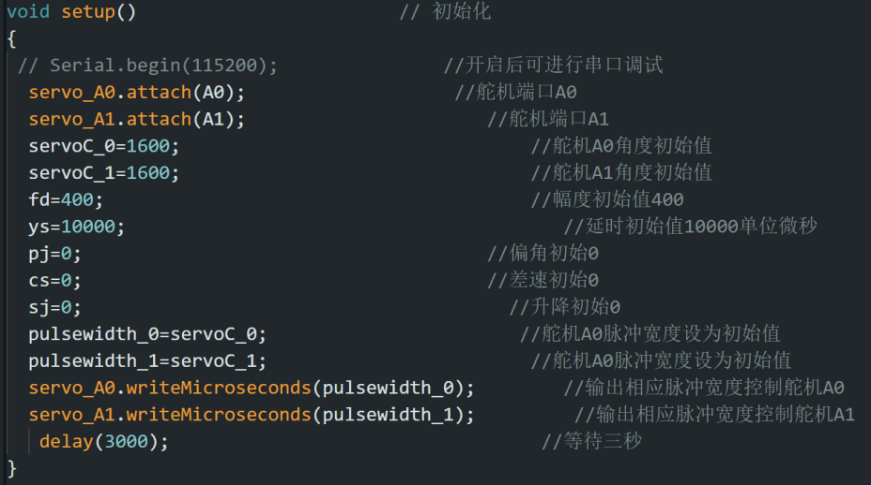

各变量初始值如上。上电后，遥控器未发出信号时，舵机将保持在初始位置。

**·信号接收：**



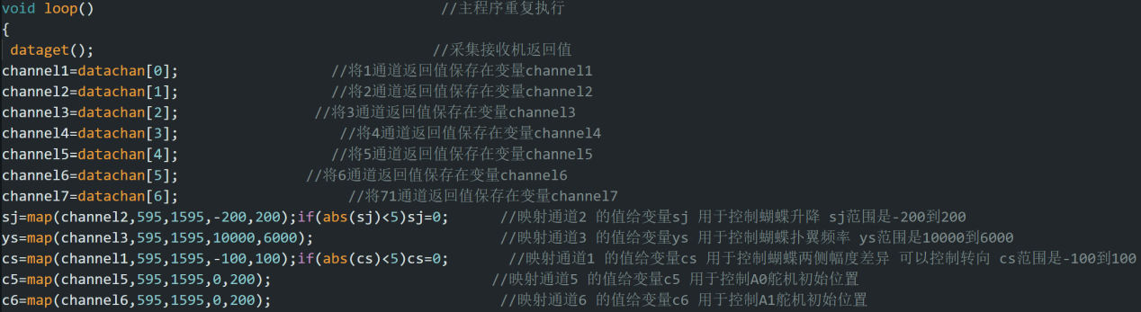

循环过程中，从遥控器接收信号及映射过程。

**·c5,c6信号（5、6通道）**



微调初始位置。

**·幅度信号（7通道）**

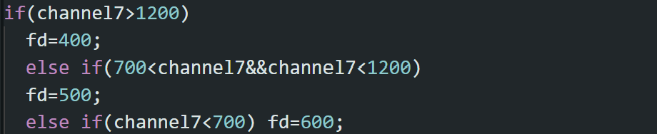

可调3个“档位”的幅度。

**·延时信号（3通道）**

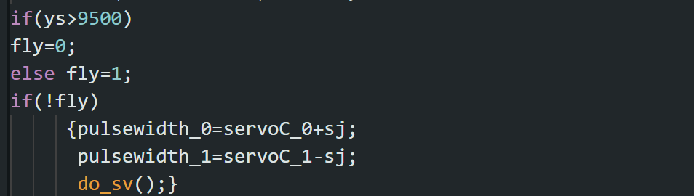

如果延时信号数值过大（即3通道的操纵杆位置过低），蝴蝶将不启动（即双翼不振动），只能通过通道2、5、6调整初始位置。

**·飞行过程**

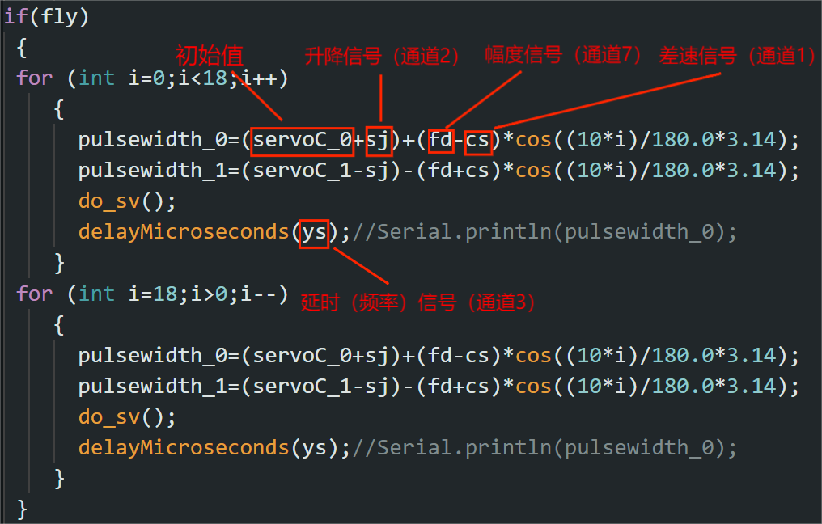

当延时信号数值达到阈值（即3通道操纵杆推到一定程度），蝴蝶起飞。两翼将按照各变量决定的初始位置、振幅、频率做正弦往复振动。

# **3**项目完成情况与测试结果

我们前几次试飞并没有取得良好的成果，面临了许多问题。蝴蝶的上升力太大，导致其由水平状态逐渐上仰并转成直立状态，直立状态下并没有很好的上升动力，导致往往蝴蝶爬升一小段高度后便会笔直掉落。其次，可能由于翅膀是有手工制作而并非严格的标准件，左右翅膀的重量大小不一，导致蝴蝶飞行时持续向右侧偏转，未来可能考虑采用少量算法改动来优化这一缺陷。经过多次试飞，我们成功加长了蝴蝶的飞行时间，由最初的2-3s延长到了10s左右，证明了我们在机械结构和算法上的优化师有效的。但是，我们的产品仍然存在问题，即遥控功能不足：目前尚无法通过遥控精准的控制蝴蝶的左右转弯和上下爬升的动作，或许添加陀螺仪可能解决一些问题。

# **4**总结

**4.1 磨练耐心**

翅膀制作、机械结构调整是非常需要耐心的过程，在胶水未完全干透之前移动翅膀、取下固定胶带可能前功尽弃；调整起飞姿态、优化飞行控制也是一步步尝试后得到最优解；舵机臂磨损严重（一般摔两次就得更换舵机臂），拧螺丝、通支架孔也都考验耐心。

**4.2 队友及时跟进**

课程过程中几次因为硬件不到位而进度停滞，有以下两个原因：①硬件磨损程度出人意料，②课程繁忙，忘记下单。在首次出现磨损问题时就应该做好备案准备，队友也应主动跟进提醒。

**4.3 故障排除策略**

一次放飞后蝴蝶停机，分别考虑稳压板、芯片、舵机、电池、机械结构等问题，分开测试、交叉测试（用新的部件替换测试），最终发现是电池问题。故障排除需要一定策略。

**4.4 合作愉快**

* 作为半学期的周五饭搭子、情绪价值提供者，我们都觉得如果没有队友，应该早早放弃。因为合作，大家在遇到问题时都能笑嘻嘻地一起解决，合作的力量超级大！